Протокол тестирования разработанного программного продукта

Данный сайт удовлетворяет всем требованиям, имеет дружественный интерфейс, легок и понятен в пользовании, исключает появление системных ошибок. В таблице 3.2.1 представлена общая информация о тестировании.

В таблице 3.2.2 представлено тестирование авторизации на корректных данных администратора.

Таблица 3.2.1 – Общая информация о тестировании

|  |  |  |  |  |  |  |  |  |  |
| --- | --- | --- | --- | --- | --- | --- | --- | --- | --- |
| |  |  | | --- | --- | | Название сайта | abilets | | Номер версии | 1.0 | | Имя тестера | Шанев Артур Анатольевич | | Даты тестирования | 07.12.2022 | |  |

Таблица 3.2.2 – Тестирование авторизации администратора на корректных данных

|  |  |
| --- | --- |
| Описание информационных полей для тестирования | |
| Наименование | Описание |
| 1 | 2 |
| Test Case # | Test case #1 |
| Приоритет тестирования | Высокий |
| Название тестирование | авторизация с корректными данными администратора |
| Резюме испытания | Необходимо добиться корректного поведения сайта при вводе корректных данных |
| Шаги тестирования | Ввод корректных данных в текстовые поля;  нажатие кнопки «войти». |
| Ожидаемый результат | должна открыться страница «adminPages.php» (Главная страница администратора) |
| Фактический результат | Результат тестирования представлен на рисунке 3.2.1 |
| Предпосылки | Открытие сайта |
| Постусловия | сайт не зависает, находится в состоянии полной работоспособности. |
| Статус (Pass/Fail) | Pass |

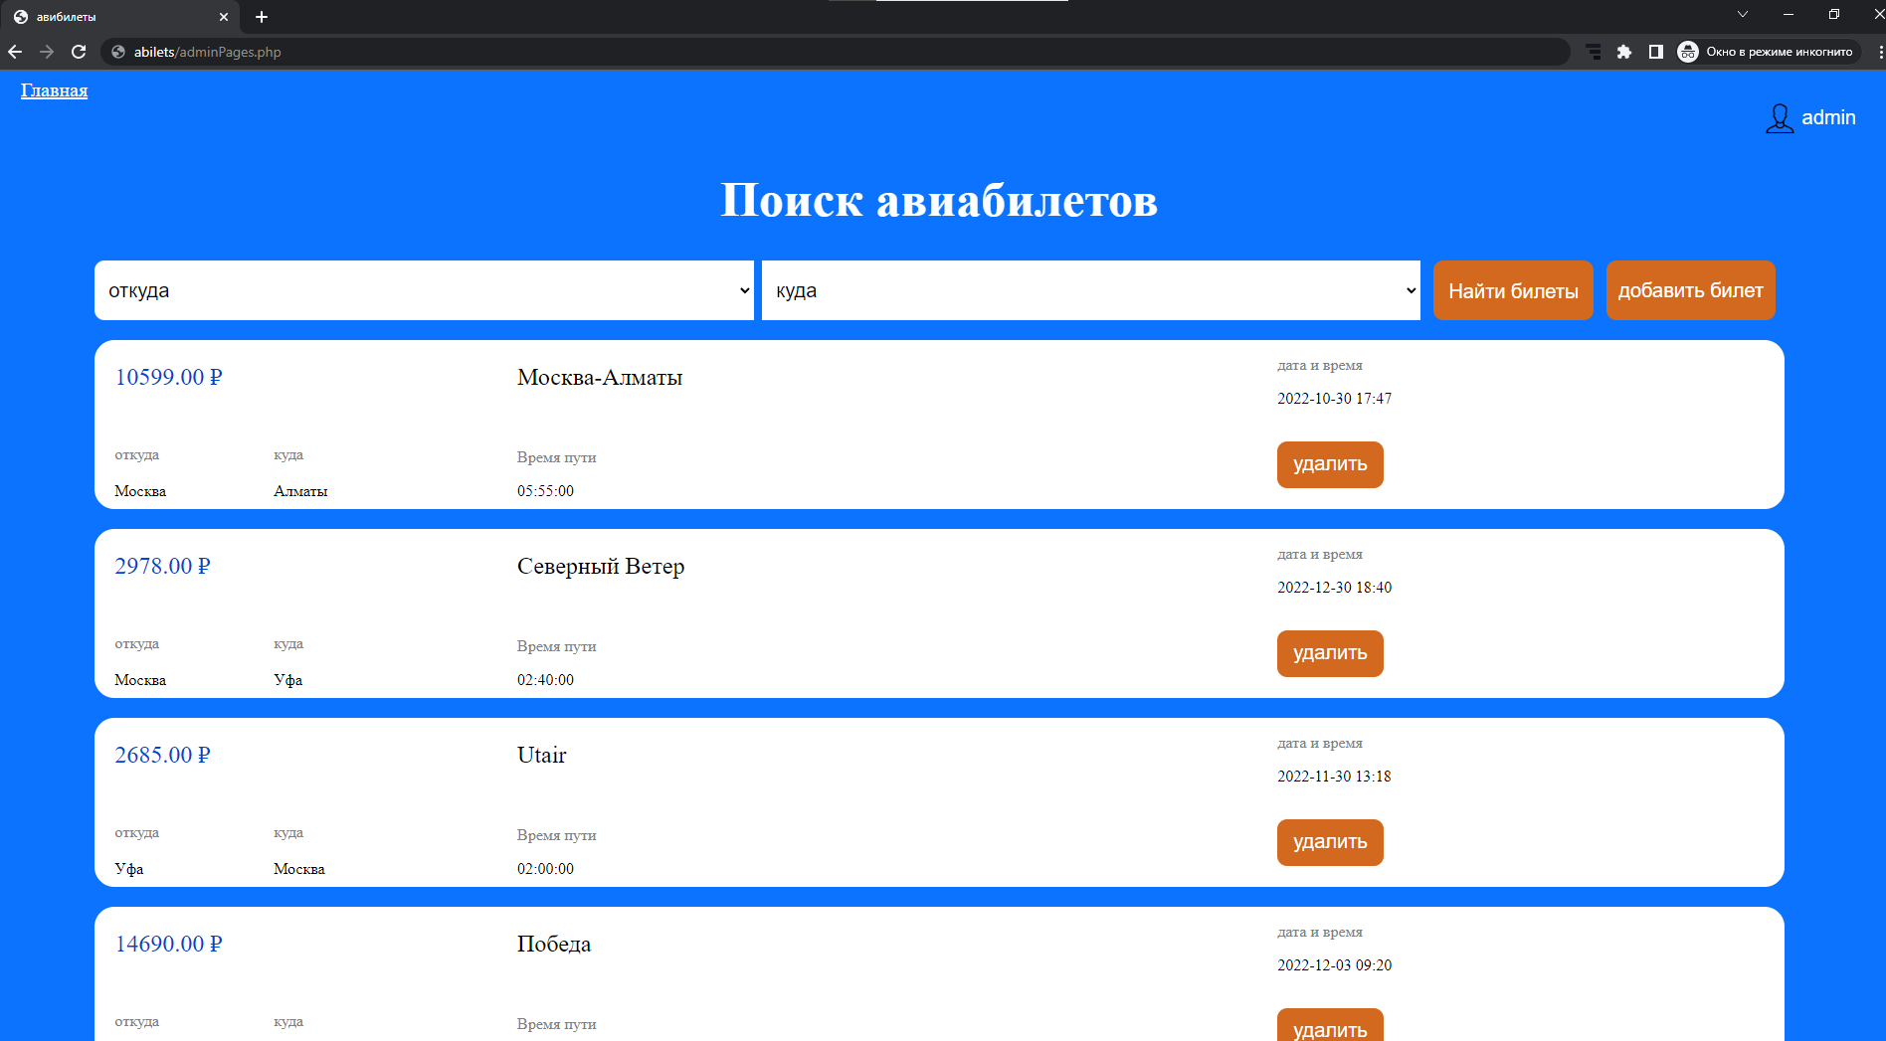

Рисунок 3.2.1 – Результат тестирование Test case #1

В таблице 3.2.3 представлено тестирование авторизации менеджера.

Таблица 3.2.3 – Тестирование авторизации на некорректных данных

|  |  |
| --- | --- |
| Описание информационных полей для тестирования | |
| Наименование | Описание |
| 1 | 2 |
| Test Case # | Test case #2 |
| Приоритет тестирования | Высокий |
| Название тестирование | авторизация с корректными данными менеджера |
| Резюме испытания | Необходимо добиться корректного поведения сайта при вводе корректных данных |
| Шаги тестирования | Ввод корректных данных в текстовые поля;  нажатие кнопки «войти». |
| Ожидаемый результат | должна открыться страница «managerPages.php» (Главная страница менеджера) |
| Фактический результат | Результат тестирования представлен на рисунке 3.2.2 |
| Предпосылки | Открытие сайта |
| Постусловия | сайт не зависает, находится в состоянии полной работоспособности. |
| Статус (Pass/Fail) | Pass |

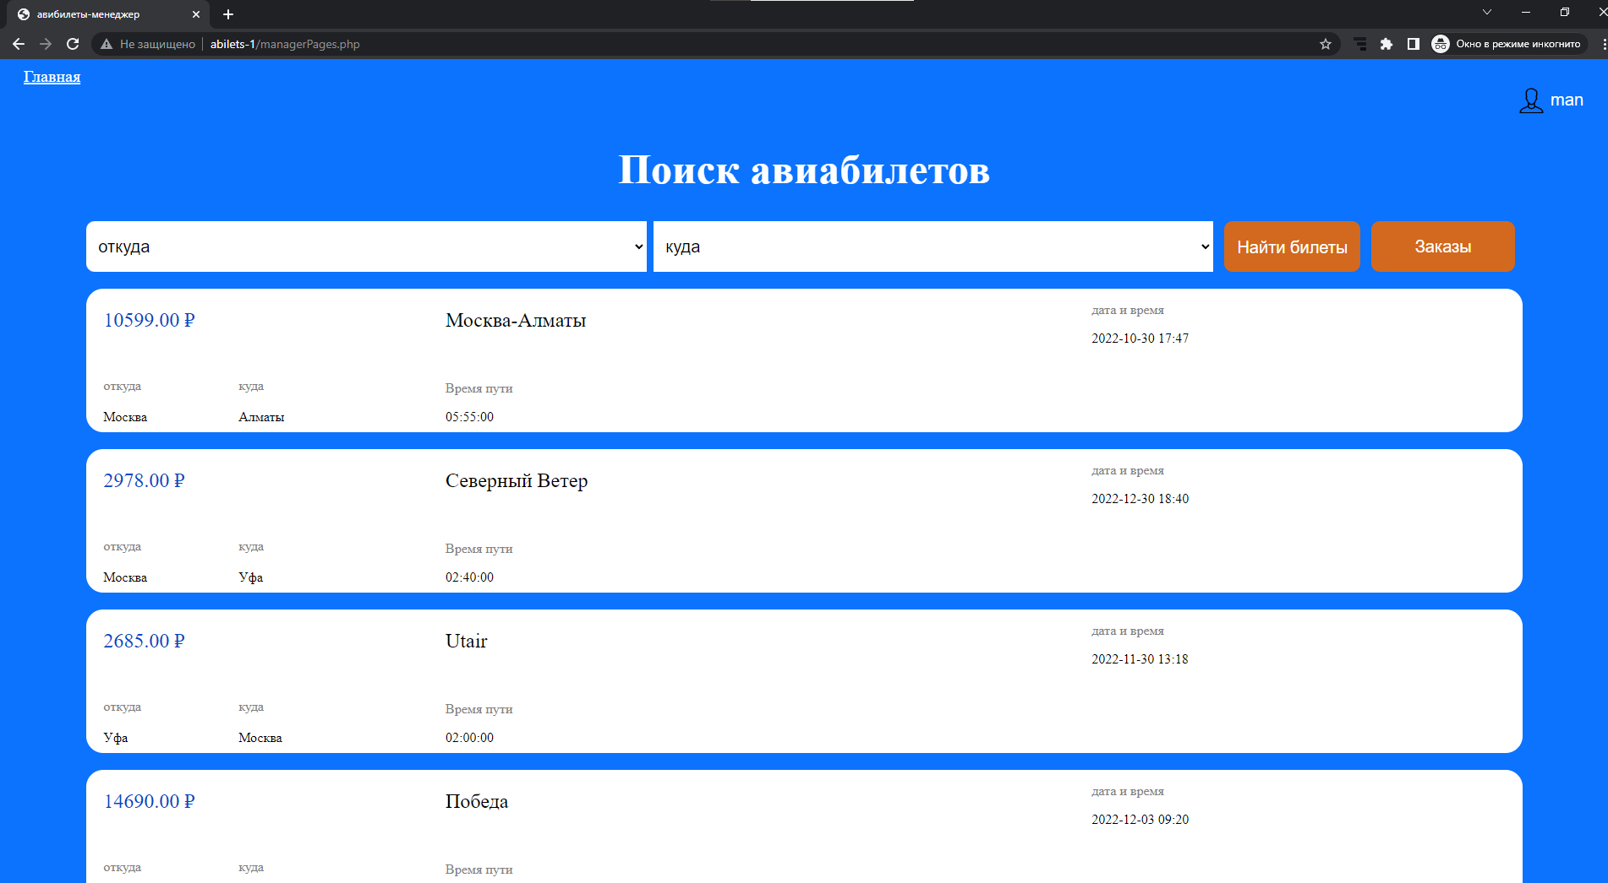

Рисунок 3.2.2 – Результат тестирование Test case #2

В таблице 3.2.4 представлено тестирование покупки неавторизованного пользователя.

Таблица 3.2.4 – Тестирование покупки не авторизованного пользователя

|  |  |
| --- | --- |
| Описание информационных полей для тестирования | |
| 1 | 2 |
| Наименование | Описание |
| Test Case # | Test case #3 |
| Приоритет тестирования | Высокий |
| Название тестирование | Проверка покупки неавторизированного пользователя |
| Резюме испытания | Необходимо добиться корректного поведения сайта |
| Шаги тестирования | Нажать на кнопку купить рядом с билетом «Москва-Алматы»  Ввод корректных данных в текстовые поля;  нажатие кнопки «купить» |
| Ожидаемый результат | Должна открыться страница с сообщением успешной покупки;  Должно прийти письмо; |
| Фактический результат | Результат тестирования представлен на рисунках 3.2.3-3.2.5 |
| Предпосылки | Открытие сайта |
| Постусловия | сайт не зависает, находится в состоянии полной работоспособности. |
| Статус (Pass/Fail) | Pass |

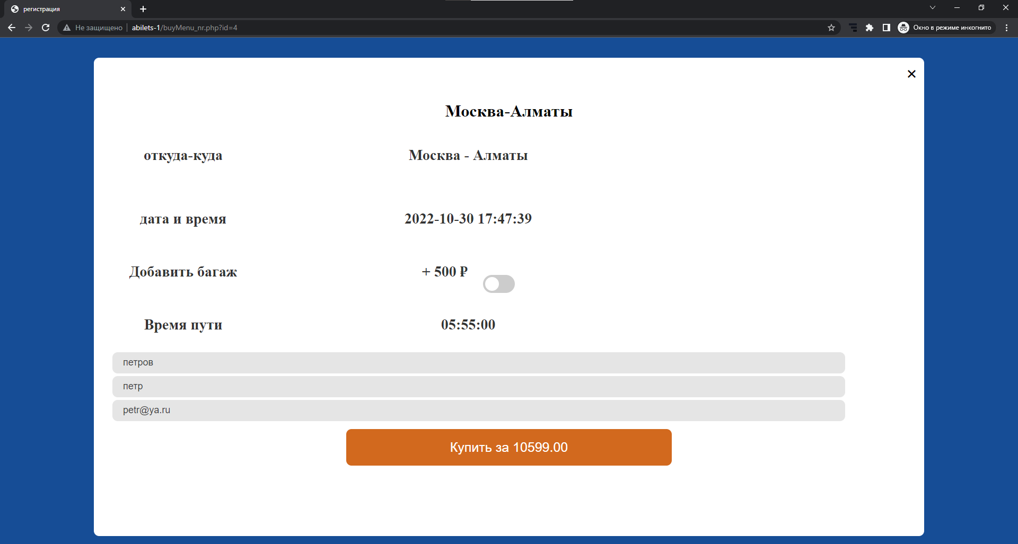

Рисунок 3.2.3 – Начальные данные Test case #3

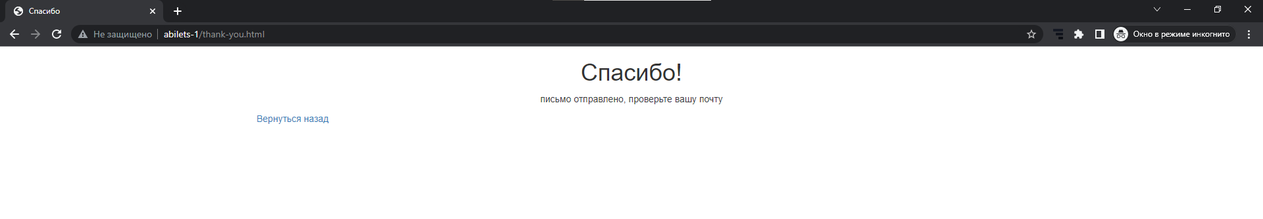

Рисунок 3.2.4 – Результат Test case #3

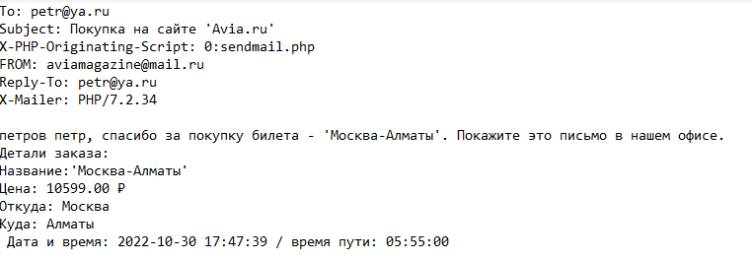

Рисунок 3.2.4 – Результат на почте Test case #3